Geschiedenis les 14: de fanfare

De fanfare: een groep mensen die muziek maken, ze lopen vaak mee in een optocht

De optocht: een groep mensen die in een rij op straat lopen, bijvoorbeeld de fanfare bij een feestelijke gebeurtenis

De muzikant: iemand die op een muziekinstrument speelt. Bij een fanfare zie je veel verschillende muzikanten.

Het muziekinstrument: een instrument waarmee je muziek maakt. Bij een fanfare zie je verschillende muziekinstrumenten.

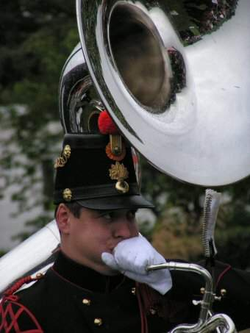
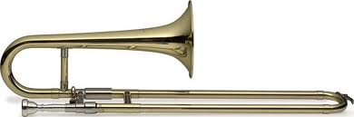
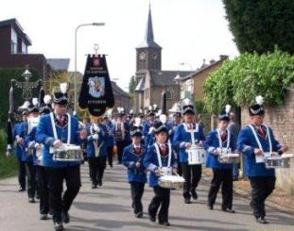
Het muziekinstrument
De muzikant
De optocht
De fanfare

